《信息安全综合实践》实验报告

实验名称： VPN 实验
姓名： 陶昕毅 学号： 515030910337 邮箱：xy_tao@sjtu.edu.cn 实验用时：120分钟

- 实验目的
- 熟悉linux系统
- 学习OpenSSL和OpenVPN 的应用
- 加强对SSL、L2TP以及IPsec等VPN相关协议的理解

- 实验环境
- 服务器操作系统：Ubuntu1510版，装有OpenSSL，OpenVPN，OpenSwan，OpenSSH, L2TP,PPP, telnet，Wireshark等
服务端内网中具有FTP服务器主机，操作系统为Ubuntu1604，装有vsftpd
- 客户端：
- Ubuntu1604，装有OpenSSL，OpenVPN, OpenSSH, Wireshark等
- Windows客户端为Vmware虚拟机中的Windows Xp
- 移动客户端为Android 7.0系统的三星S7 Edge，装有PingTools Pro
- 实验内容
序 | 内容 | 类型 | 操作系统 | IP地址 | 实验结果  (成功/失败)
 | SSL VPN实验 | 服务器 | Ubuntu1510 | 实际192.168.31.131  虚拟  10.8.0.1 | 成功
 | SSL VPN实验 | 客户端 | Ubuntu1604 | 实际  192.168.31.158  虚拟  10.8.0.10 | 成功
 | L2TP/IPsec VPN共享密钥认证 | 服务器 | Ubuntu1510 | 实际  192.168.31.131  虚拟  192.168.5.1 | 成功
 | L2TP/IPsec VPN共享密钥认证 | 客户端1 | Windows Xp | 实际  192.168.31.64  虚拟  192.168.5.10 | 成功
 | L2TP/IPsec VPN共享密钥认证 | 客户端2 | Android 7.0 | 实际192.168.31.209  虚拟  192.168.5.11 | 成功
实验重要截图和说明：
- 实验准备
启动虚拟机，登录 ubuntu 操作系统 (name/pw)： test/testtest；进入“虚拟机”-“快照”-“VPN”，从VPN快照处开始实验。
通过ifconfig查看服务器实际IP地址为192.168.31.131

- SSL VPN实验
  - 设置认证机构 CA，并初始化
- 修改/etc/openvpn 目录下的文件 vars，定义 CA 属性（如、KEY_COUNTRY 国家、KEY_PROVINCE 省份、KEY_CITY 城市、KEY_ORG 公司、KEY_EMAIL 邮件地址、KEY_OU机构）

- 进入/etc/openvpn 目录，通过下列命令生成相关证书和密钥
首先使用source ./vars执行vars文件配置环境变量，并通过./clean-all清除目前keys中的全部内容

图2.1 清除keys中全部内容

使用./build-ca创建CA根证书
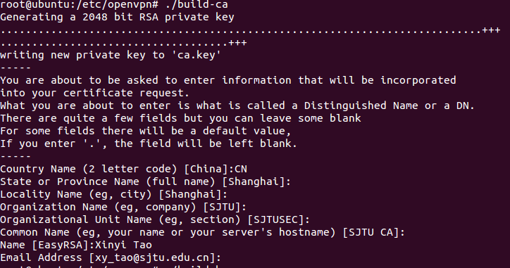
图2.2 创建CA根证书
使用./build-key-server server创建并添加服务器证书，并让CA认证。
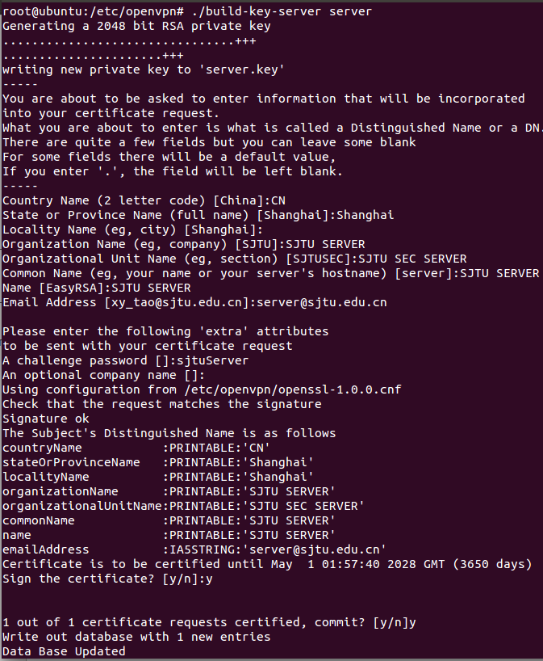

图2.3 添加服务器证书
使用./build-key client生成客户端证书，和以上操作类似，同样也让CA认证。
使用命令./build-dh生成Diffie-Hellman密钥

- 进入/etc/openvpn/keys目录，查看上述命令生成的相关文件
包括CA、服务器、客户端的密钥文件、证书请求文件和证书，index数据库文件以及序号serial文件和DH参数文件等
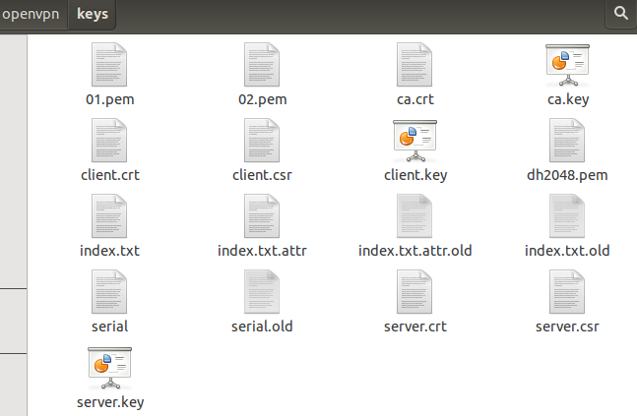
图2.4 openvpn/keys目录下的文件
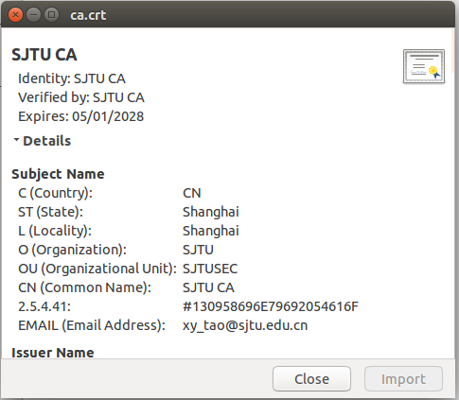

图2.5 CA证书
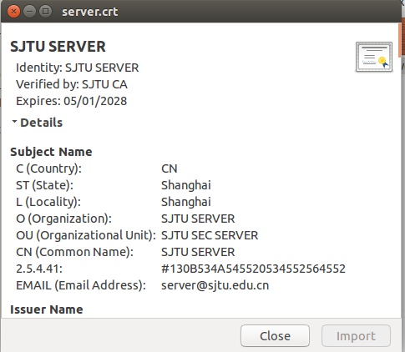

图2.6 服务器证书
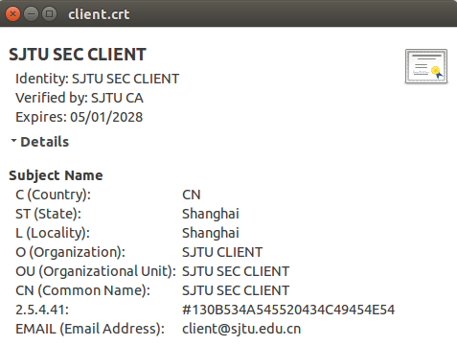
图2.7 客户端证书
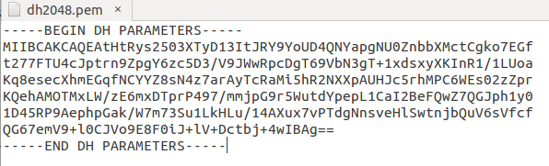
图2.8 DH的参数文件
  - VPN 服务器端安装和配置
- 将/etc/openvpn/keys 目录下的 ca.crt、server.crt、server.key 及 dh2048.pem文件拷贝到 /etc/openvpn 目录下
- 检查服务器配置文件/etc/openvpn/server.conf，发现关于ca,cert,key和dh文件的名称和路径正确
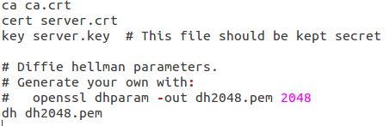
图2.9 server.conf配置文件正确
添加服务端实际IP local 192.168.31.131进行监听
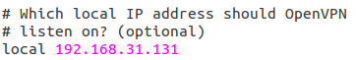
图2.10 添加监听服务端实际地址
选择协议为TCP便于抓包分析
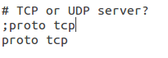
图2.11 设置协议为TCP
- 通过命令 exit 退出 root 用户
  - VPN 客户端安装和配置
- 登录客户端，将服务端/etc/openvpn/keys 目录下 client.conf(服务端/etc/openvpn/client中)、ca.crt、client.crt、client.key拷贝到客户端相应目录/etc/openvpn下
- 编辑检查客户端配置文件/etc/openvpn/client/client.conf，修改协议为tcp，添加远程地址为服务端地址192.168.19.131，端口1194。使用默认的ca,cert,key路径无误。
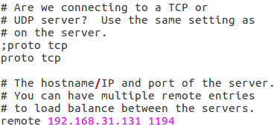

图2.12 设置协议与服务器地址端口
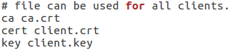

图2.13 使用默认路径

  - SSL VPN 服务分析
- 在服务端查看 ip (ifconfig)及路由(ip route)情况。
使用ifconfig查看新增虚拟网卡tun0,地址10.8.0.1
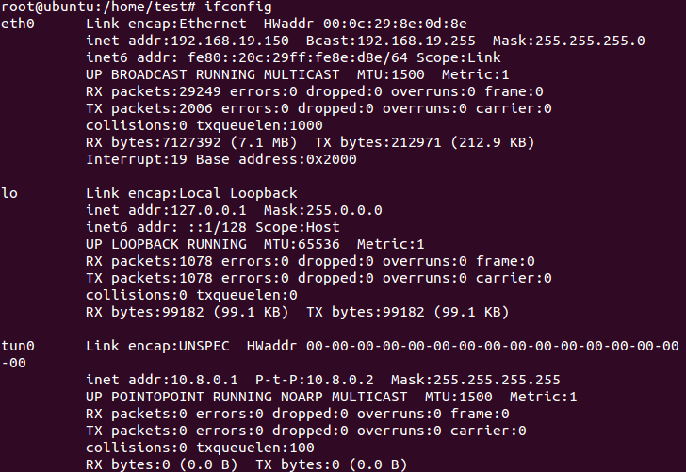

图2.14 服务端新增虚拟网卡tun0
- 在服务端启动 OpenVPN 服务。
- 客户端使用openvpn client.conf开始建立连接
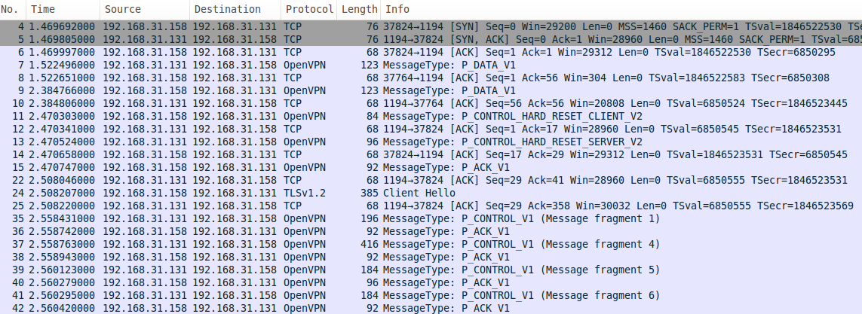
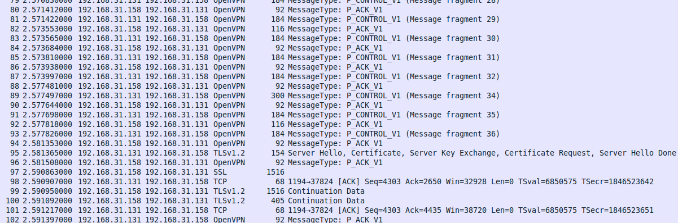
- 通过 wireshark 查看 VPN 连接的建立过程
图2.15 通过Wireshark抓包查看连接建立的过程
根据OPENVPN关于MESSAGE TYPE的官方文档^{[1]}，可以看到首先客户端向服务器发送消息P_CONTROL_HARD_RESET_CLIENT_V2，表明客户端初始化会话密钥，同时忘记之前所有的状态。服务器收到后发送消息P_CONTROL_HARD_RESET_SERVER_V2，服务器端初始化会话密钥，同时忘记之前所有状态。客户端收到后返回P_ACK_V1告知已收到，立即发送Client Hello。之后发送通过服务器一直发送P_CONTROL_V1消息给客户端，其通常包括TLS密文。最后服务器端向客户端发送Hello,包括身份认证、服务端密钥交换、认证请求，最后完成Server Hello,即成功建立连接。
- 连接成功后发现新增tun0。
图2.16 ip route中新增tun0

其网络拓扑图如下所示：
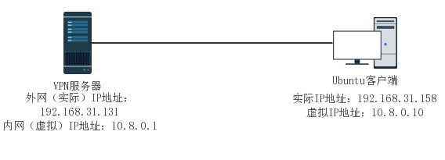
图2.17 OPENVPN网络拓扑结构

- L2TP/IPsec VPN 实验－共享密钥认证
为服务器添加内网网卡192.168.5.0/24网段，服务器的内网IP地址为192.168.5.1。新增内网Ubuntu1604作为FTP主机，其内网IP地址为192.168.5.128。网关为服务器即192.168.5.1。
  - L2TP/IPsec VPN 服务器设置
- 修改 IPsec 配置文件（/etc/ipsec.conf），对文件中的 conn L2TP-PSK-noNAT进行如下修改，添加服务端IP left=192.168.31.131
- 编辑配置文件 /etc/ipsec.secrets，修改IP地址为服务端IP：192.168.31.131并修改PSK共享密钥
- 编辑 L2TP 配置文件（/etc/xl2tpd/xl2tpd.conf），对文件中的[lns default]进行修改，设置 VPN 内网地址。修改ip range和local ip服务器端IP，其中映射到的内网IP地址范围设为192.168.5.10-192.168.5.100，本地ip设为服务器的内网地址192.168.5.1
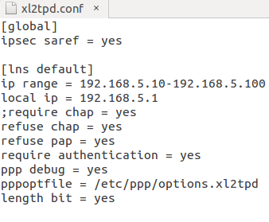
图3.1 配置xl2tpd.conf
- 修改服务器内核参数。编辑配置文件/etc/sysctl.conf，加入或修改以下参数
net.ipv4.ip_forward = 1
net.ipv4.conf.default.rp_filter = 0
- 添加 VPN 用户。编辑配置文件/etc/ppp/chap-secrets：即用户名密码对为(sjtu1,sjtu1)和(sjtu2,sjtu2)
# client server secret IP addresses
sjtu1 * sjtu1 *
sjtu2 * sjtu2 *
- 在服务器端启动/查看相关服务，使配置生效。
$ sudo sysctl -p
$ sudo service ipsec restart
$ sudo service xl2tpd restart
$ sudo service ipsec status

  - L2TP/IPsec VPN 客户端设置和连接 - windows 客户端
- 在在 windows 主机进行 L2TP/IPsec VPN 客户端配置（新建网络连接-连接到工作区），通过之前设置的共享密钥 PSK 登录服务端，然后查看 ip设置和路由设置情况。可以看到增加了新的虚拟网卡以及路由情况。
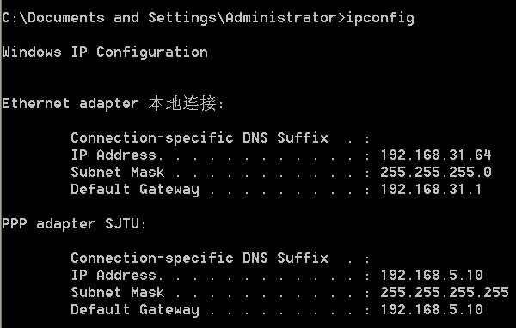
图3.2 Windows客户端ip设置情况
- 在服务端利用 ping 命令及下列命令验证查看 VPN 连接情况：
$ ip route
$ sudo service ipsec status
$ sudo ipsec auto –status
可以看到连接的确成功。
使用命令ping 192.168.5.128尝试ping内网主机，发现成功。
在客户端使用tracert查看转发情况，可以看到的确通过服务器转发。
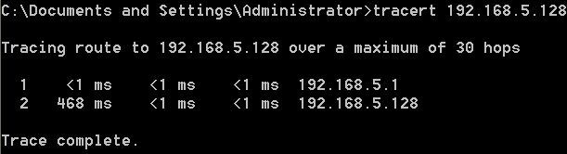
图3.3 Windows客户端ping内网主机情况

在服务器端使用wireshark在ppp0处查看数据包情况，可以看到Windows客户端的确通过VPN使之在内网PPP0进行访问内网主机。
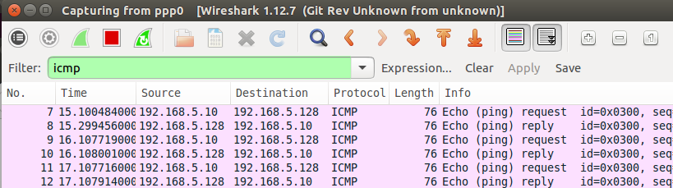
图3.4 服务端在PPP0查看内网访问情况

- 在Windows客户端（192.168.5.10）访问ftp服务器（192.168.5.128），使用Wireshark抓包查看交互过程
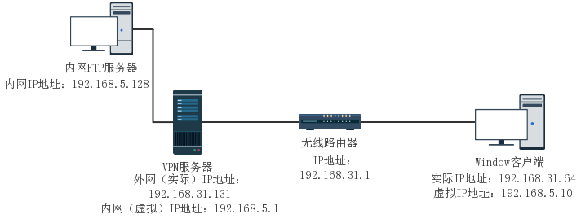
网络的拓扑结构如下图所示。

图3.5 L2TP/IPSec网络拓扑图

客户端通过VPN连接后请求内网FTP服务器，VPN服务器端抓包的情况如下图所示。
可以看到客户端发出请求后，可以看到在内网中传输的数据包均为明文传输，可以清晰的看到REQUEST的用户名密码的信息（55行和78行），但是由于经过IPSec中ESP的加密，将数据包进行加密与认证，导致在真实的网卡抓到的包均为加密后的ESP数据包，从而保证了数据的完整性与安全性。
可以清楚的看到TCP(FTP)数据包的IP源地址和目的地址均为内网的客户端与FTP服务器192.168.5.10和192.168.5.128。但是最后在实际外网传输的数据包都是通过VPN服务器进行传输，源地址和目的地址都是客户端和VPN服务器的外网地址192.168.31.64和192.168.31.131。
即客户端发出的消息通过IPSec加密后为ESP形式，VPN服务器收到后由于IP地址为自身（192.168.31.131）于是进行解包，得出原始的IP包的目的地址为内网的FTP服务器（192.168.5.128），于是进行转发至FTP服务器。反之亦然。
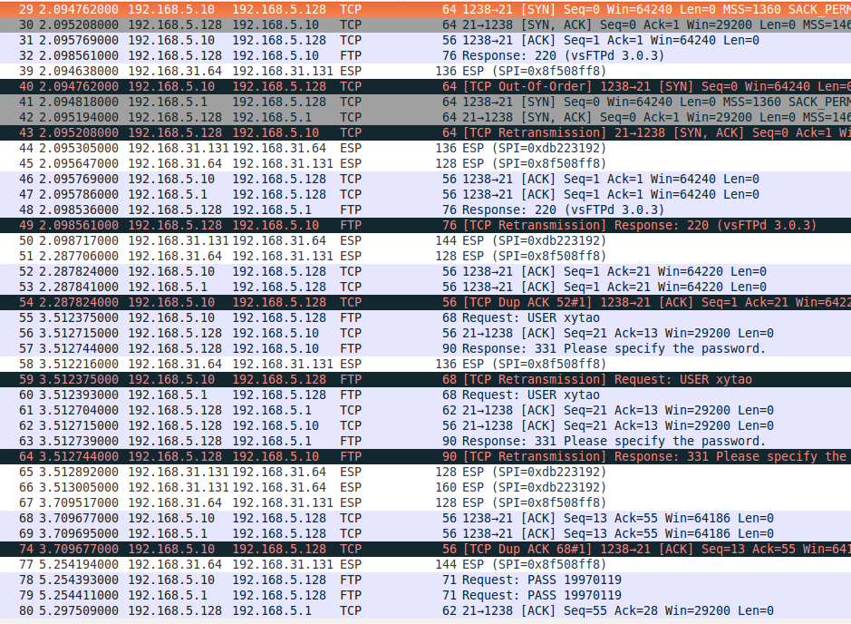
图3.6 客户端登陆内网FTP服务器后的数据包情况

  - L2TP/IPsec VPN 客户端设置和连接 – 移动客户端

首先通过软件PingsTool Pro查看移动端的实际IP地址，为192.168.31.209
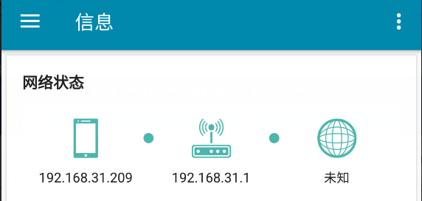

图3.6 查看移动端实际IP
a) 在移动端进行 L2TP/IPsec VPN 客户端配置，输入服务端的服务器地址以及通过之前设置的共享密钥PSK 登录服务端。
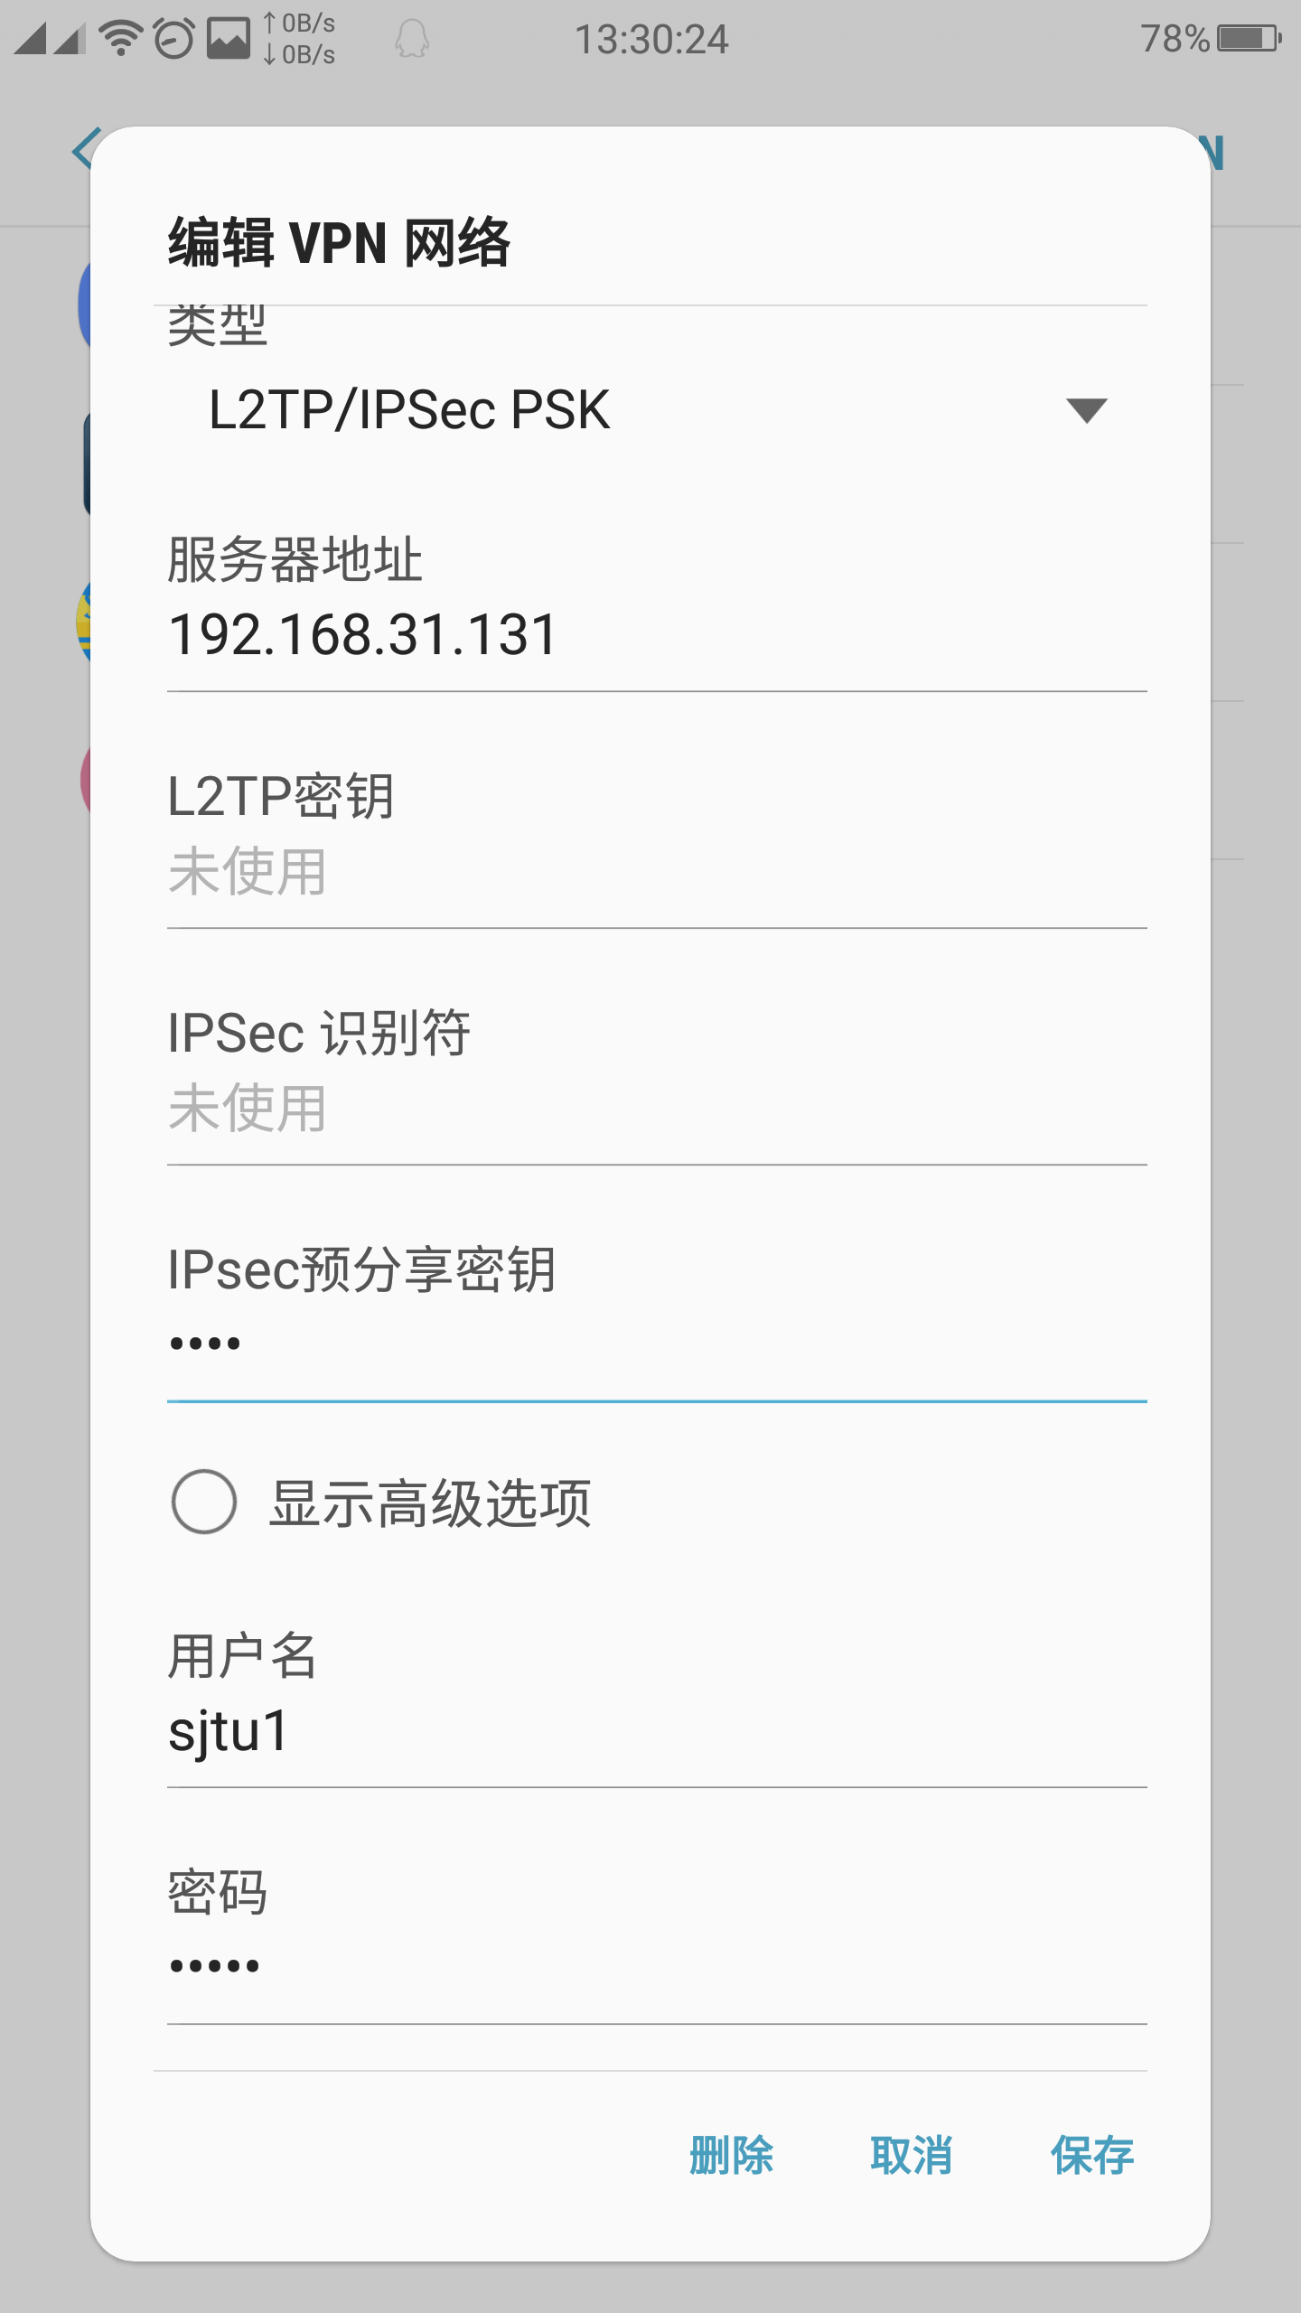

图3.7 移动端配置VPN
b) 移动端连接到该VPN后，使用ifconfig查看ppp0的虚拟ip地址为192.168.5.11。通过ping命令访问在同虚拟网段下的Windows XP客户端（虚拟地址为192.168.5.10），发现成功ping通。
（右上角钥匙状的标志即VPN连接的标志）。注意此时Windows XP需要关闭防火墙。
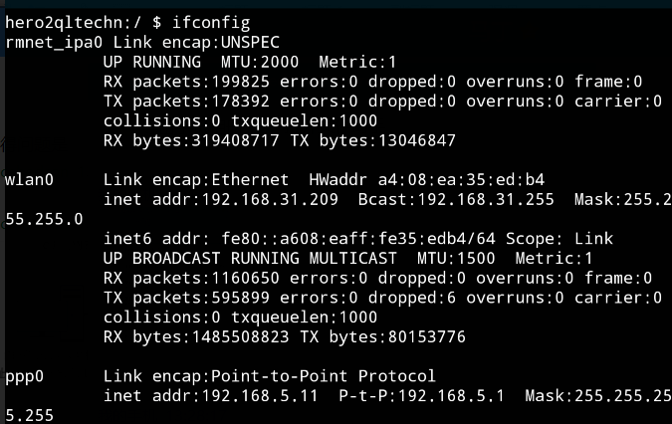
图3.8 移动客户端ifconfig查看ppp0的ip地址

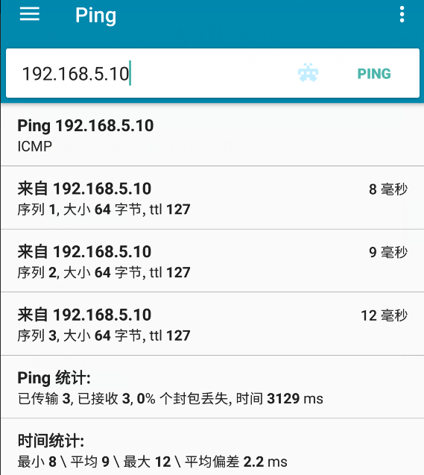

图3.9 移动客户端ping通虚拟网段中的Windows客户端

此时在Windows Xp中，通过ping命令访问在同虚拟网段下的移动端主机（虚拟地址为192.168.5.11），发现成功ping通。
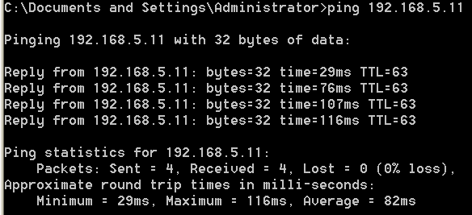
图3.10 Windows客户端ping通虚拟网段中的移动客户端

尝试移动客户端访问内网192.168.5.128的FTP服务器，也成功

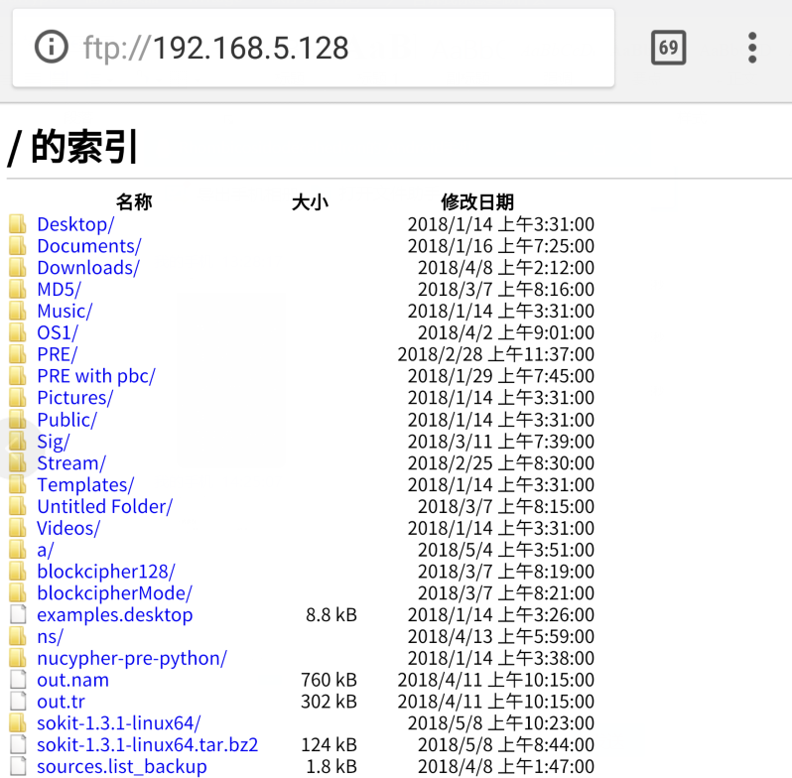
图3.11 移动客户端访问内网FTP服务器成功

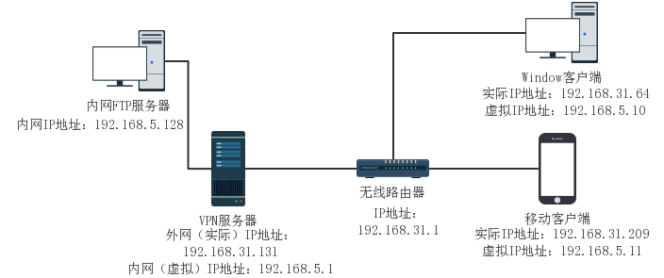
c) 网络拓扑图如下所示

- 实验总结和分析
（提示：包括但不限于：
  - 技术重点、难点分析
- OPENVPN的原理分析
根据网上查阅的资料^{[2]}分析，OPENVPN实际上是在TCP/IP的同层上增加了一个虚拟网卡。所有数据都要先通过该虚拟网卡进行数据的加解密再进行传输。
发送数据的流程如下：
      - 应用层发出数据传入TCP/IP层，此时为应用的原始数据，很可能是明文。
      - TCP/IP层将该包路由指虚拟网卡（本实验中为tun0）
      - 虚拟网卡将包交给OPENVPN进行数据加密处理后，再发至TCP/IP层
      - TCP/IP层收到加密后的数据根据实际的网卡进行正常发送操作。
接收数据的流程如下：
- 实际网卡收到包后发送给TCP/IP层进行处理
- TCP/IP层收到后将包交给OPENVPN进行解密处理，交给虚拟网卡
- 虚拟网卡收到后再发给TCP/IP层
- TCP/IP层解密后的数据后按照正常情况传递至应用层。
由此可见OPENVPN的作用即通过虚拟网卡作为加密传输的通道，传输前先加密，收到后先解密的方式，实现了VPN的操作。
为了更好的了解其工作原理，按照资料^{[2]}的方法再本机模拟了使用sokit收发数据的过程。
在服务端和客户端都使用软件sokit进行模拟TCP数据传输。首先在未使用OPENVPN的情况下，让客户端向服务端通过实际地址，用TCP发送数据
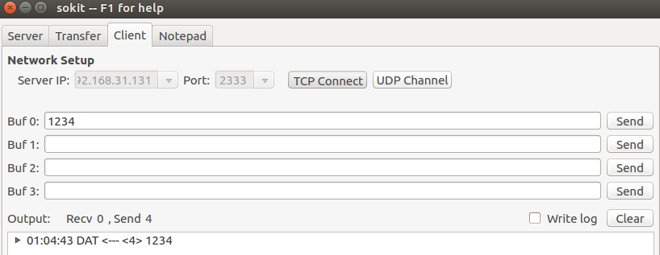

图4.1 客户端通过实际IP地址向服务端发送消息
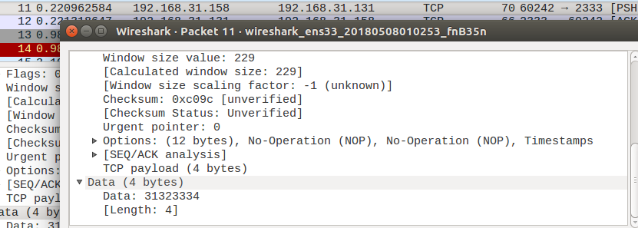

图4.2 Wireshark抓到客户端通过实际IP地址向服务端发送消息的包
如上图所示，在未使用OPENVPN的情况下，此时Wireshark在实际地址处所抓到的包为明文形式。
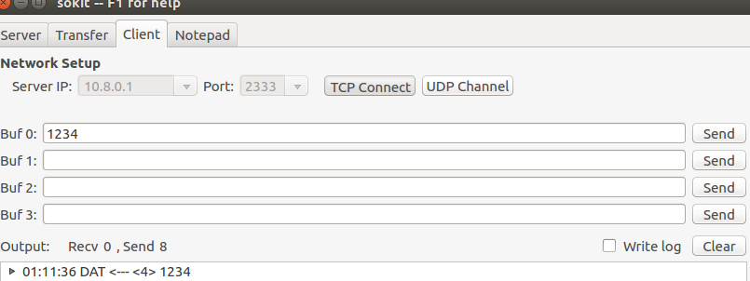
现在，在使用OPENVPN的情况下，让客户端向服务端通过虚拟地址，用TCP发送数据
图4.3 客户端通过虚拟IP地址向服务端发送消息

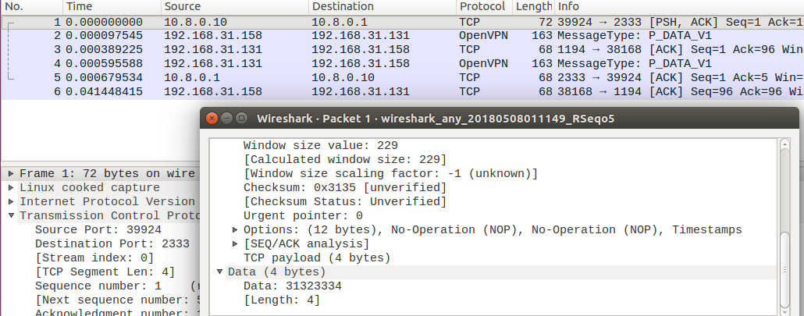
图4.4 Wireshark抓到客户端通过虚拟IP地址向服务端发送消息的包

由此可见在tun0抓到的虚拟地址的包仍为明文形式，然而在实际地址处的包为密文形式，协议为OPENVPN,即被OPENVPN进行过加密处理。即当数据流经虚拟网卡时，数据还是明文，经过OPENVPN程序处理后，经过物理网卡再次发送出去，数据变为密文。

- L2TP/IPsec的原理分析
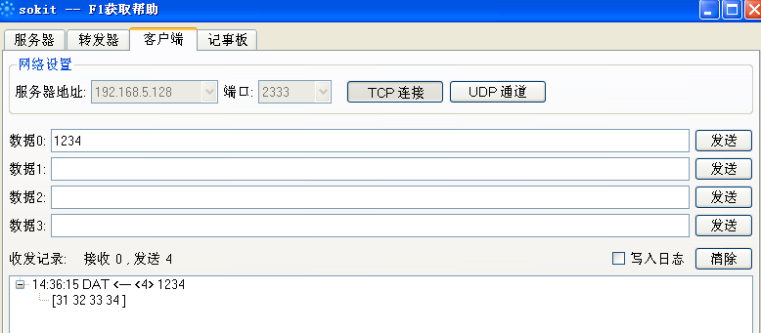
为了更好的了解其原理，类似上述的做法，使用Windows客户端（实际：192.168.31.64，虚拟：192.168.5.10）向内网主机（192.168.5.128）发送TCP数据包，在VPN服务器上使用Wireshark抓包查看情况。

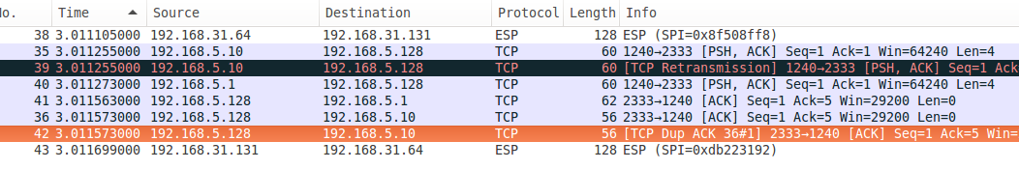
图4.5 Windows客户端通过虚拟IP地址向内网主机发送消息

图4.6 Vpn服务器端的抓包情况（按时间排序）

如上图所示，可以看到VPN服务器首先通过外网收到IPsec通过ESP认证和加密的数据包（38），然后得知其目的地址IP为自己后，进行解包的操作，得到原IP包的内容源地址的客户端虚拟地址，目的地址为FTP服务器内网地址（35），于是将该包转发到内网主机中（40）。内网主机收到后返回ACK至其网关（VPN服务器）（41），VPN服务器收到ACK后将源地址为FTP服务器目的地址为客户端虚拟地址的ACK通过IPsec再进行ESP的封装，发送给客户端。

由此可见再内网中的通信依然是密文传输，而外网与VPN服务器在外网中的传输是加密的，相比于OPENVPN，IPsec的ESP也提供了数据加密于身份认证的方法，具体见思考题。

  - 实验收获和心得
- 收获
  - 对OPENVPN有了更深刻的认识
之前听说过OPENVPN，但是只停留在基础层面。此次实验通过抓包分析，得知OPENVPN主要是通过在虚拟网卡通过传输到OPENVPN上进行数据的加密，通过服务端和客户端中虚拟网卡的中介作用实现。
  - 对L2TP/IPsec有了更深刻的认识
在实验前对L2TP/IPsec并没有什么了解。通过这次实验和相关资料的查询，我认为L2TP和PPP的结合主要是执行虚拟IP和实际IP的转换，对上层的应用IP透明。即无论是否在VPN中，应用都无需考虑内外网的IP差异，而是依靠L2TP来保证虚拟地址和实际地址的转换，PPP来确定数据点到点的数据的传递。然而对数据传输过程中的安全性和完整性稍加欠缺，其只保证数据包能传递。
至于IPsec，主要进行最外层IP封装内数据的加密和认证功能，因此L2TP与IPsec相结合可以使得安全、可靠的外网至内网VPN隧道的传输。
  - 温习和巩固了虚拟机中各种网络模式的配置。
本实验涉及到了虚拟机多种网络模式的设置。其中仅主机模式在本实验中主要设置VPN服务器的内网卡以及内网中主机的网卡。使得VPN服务器为内网的网关。
而为了虚拟机与移动客户端在一个网段，需要使用桥接模式，让虚拟机成为和移动端一样的在同一无线局域网的对等实体。
其中第一个OPENVPN的实验一开始使用NAT的连接模式，共享主机的IP地址。
通过本实验巩固了虚拟机中各种网络模式的设置，尤其是桥接模式以及将多个子网的创建，将之前学到的理论运用到实践中。

- 心得
  - 问题与解决
客户端启动openvpn client.conf时显示连接拒绝
图4.7 客户端启动显示拒绝连接
解决方法是服务端的监听并未打开，在服务器的server.conf配置文件中需要将服务端的实际IP加入local中即添加local 192.168.31.131。即必须要写清楚本机的IP地址，否则将会出现OPENVPN的出错导致拒绝连接。
此外在实验中，为了让移动端和虚拟机可以位于一个子网，则可以使用桥接模式，通过无线路由器的方式将其相连。
对于VPN连接成功后无法上外网，由于是内网地址，无法在外网中传输，需要使用iptables -t nat -A POSTROUTING -s 客户端虚拟IP -j MASQUERADE的方式，使得收到客户端虚拟地址的包可以正确路由出去。
如果无法Ping通Windows主机，需要调整其防火墙或者将防火墙关闭。
  - 心得体会
通过本次实验，让我接触到了SSL VPN和IPsec VPN。以往也根据过网上的教程配置过一些VPN，但是大多是一键脚本，并没有认识到其真正的原理。然而本次通过OPENVPN和L2TP/IPsec VPN的实验，以及通过抓包和查阅资料的分析，明白了VPN的基本原理，加密的手段以及做到虚拟IP和实际IP转换。
此外，又一次巩固了虚拟机桥接，主机，NAT模式的网络连接区别，如何在虚拟机中使一台作为另一台的网关，等基本技巧只记得模糊的概念和原理，但真正涉及到实践，将其调通还是需要一定的时间。最后将一台FTP服务器作为虚拟机的内网主机，让外网通过VPN可以连接到此FTP服务器，且对数据包的处理进行分析，了解到了IPsec的处理过程，收获很多。

  - 尚存问题或疑问、建议
1) 尚存疑惑
本实验中内网的主机是否可以配置VPN客户端？以我的理解VPN客户端的主要目的是将使得外网的任意主机通过VPN服务器的公网IP进行连接，从而借此访问其内网主机的资源。由于内网的主机本身就在内网中，因此配置VPN客户端应该是没必要的。
此外，对ipsec.secrets的前几个参数有些不理解。参考里官方文档^{[3]}后，猜测第一个参数是否为VPN服务器的外网IP，第二个参数是客户端外网IP。可以设置不同IP与服务器连接时的PSK的不同。但是我在自己的实验中将第二个参数的%any修改为客户端外网IP就无法进行正确连接。
最后，经过我的测试好像chap-secrets的最后一个地址参数无法设置为某一个子网，即无法在某一range内的子网再进行动态分配，要么只能按配置的range按顺序分配，或者是固定某一ip。这样对于思考题2中的实现方法，似乎要对每一个人手动设置其ip。
2) 建议
本实验完成了OPENVPN和L2TP/IPsec两种VPN的搭建和连通测试，然而它们是否存在安全性的漏洞？希望可以在实验中增加两种不同VPN的安全性与实现的对比，以及可能的攻击手段及其预防，使得让我们能够更全方面的认识到VPN的优势与隐患。

- 思考题
- 在L2TP/IPsec VPN实验中，对服务器端的IPsec、L2TP和PPP目录都进行了配置，请说明这三种协议之间的关联，并总结本次实验配置的步骤。
参考了维基百科^{[4]}中的说法。L2TP/PPP结合，承载了上方的IP数据包，为其提供了隧道（tunnel）,提供了外网连接内网的点对点连接。同时结合PPP，提供了基于用户名和口令的身份认证和访问控制的功能。
而L2TP/IPsec结合，由于L2TP/PPP只保证了数据的传输，并不保证其安全可靠的传输，于是结合IPsec，可以对报文使用预分享密钥进行加密和完整性校验等功能，提供了安全通道（secure channel）。
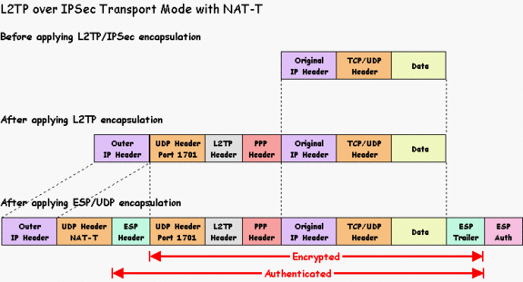
图5.1 L2TP/IPSEC数据包结构^{[5]}
具体的L2TP/IPsec数据包示例如上图所示。
以外网IP通过L2TP/IPsec发数据包到内网为例。
在使用L2TP/PPP前，数据包的结构为传输的数据段+TCP/UDP包头+原始的IP头。此IP头中的源地址为发送方的虚拟地址，目的地址为需要访问内网的（虚拟）地址，二者因在同一子网中。
之后运用LT2P/PPP。数据包传输到数据链路层后，在前依次加上PPP,L2TP和UDP包头，之后数据返回到网络层，运用IPsec协议，此处使用ESP协议，对UDP头起的数据段进行加密，同时加上ESP的认证。最后加上UDP头后加上最终的IP头。此处IP头的源地址为客户端的外网地址，目的地址为VPN服务器端的外网地址。

总结来说，以我的理解，LT2P/PPP的用途的为让应用层无需考虑真实的IP地址，只需考虑虚拟的内网传输即可。LT2P/PPP会在原数据包的基础上进行PPP,L2TP,UDP包头后再加上真实物理传输的IP包头。即完成了虚拟IP间的传输与VPN客户端到VPN服务器之间的点到点传输转换。
而IPsec在此基础上，将上述的最外层IP包头提前，而将之间所有的内容加密。由于LT2P/PPP只保证了地址的转换，确保了数据包能够到达，对完整性和安全性等并没有做出相应的措施。因此通过IPsec的ESP协议，完成数据包内的加密和认证功能。
因此三者结合，对上层应用来说，似乎就在原内网一样，公网的传输靠LT2P/PPP完成，而传输过程中数据包的安全性完整性等由IPsec完成。
本次实验中配置步骤:
- 配置IPsec,主要是配置ipsec.conf中的VPN服务器地址（left）以及ipsec.secrets中的预共享密钥PSK。
- 配置PPP，主要是配置其chap-secrets中的用户名和密码，即PPP的认证。
- 配置允许转发等内核参数。
- 开启IPsec和L2TP服务。

- 若将VPN登录用户分为三类：管理员sysadmin、员工staff、合作厂商trader，对不同类型用户进行不同权限要求：管理员可访问公司内网的所有终端10.8.8.0/24，员工只能允许访问Samba/email服务器10.8.8.4，合作厂商只访问特定业务服务器10.8.8.6，应该进行怎样的配置？
使用L2TP/IPsec的配置方法，在/etc/ppp/chap-secrets中为每个登录用户分配一个不同的用户名，密码以及固定内网ip地址（第四列）
例如：
# client server secret IP addresses
sysadmin1 * pswdadmin1 10.8.8.1
sysadmin2 * pswdadmin2 10.8.8.2
staff1 * pswdstaff1 10.8.8.16
staff2 * pswdstaff2 10.8.8.17
trader1 * pswdtrader1 10.8.8.128
trader2 * pswdtrader2 10.8.8.129
之后通过iptables等通过防火墙进行访问控制权限，默认对进入该网段，目的地址在10.8.8.0/24的包全都DROP，具体的实现如下：

iptables -P FORWARD DROP //默认FORWARD均DROP
iptables -A FORWARD -m state --state RELATED,ESTABLISHED -j ACCEPT //对进来的包的状态进行检测，已经建立连接的包以及该连接相关的包允许通过，即允许双向
iptables -A FORWARD -s <分配的管理员IP> -d 10.8.8.0/24 -j ACCEPT
iptables -A FORWARD -s <分配的员工IP> -d 10.8.8.4 -j ACCEPT
iptables -A FORWARD -s <分配的合作厂商IP> -d 10.8.8.6 -j ACCEPT

此方法有个弊端，即对每个人都要设置chap-secrets，经过查阅相关文档，似乎其最后一列无法写成网段的形式，而必须是固定的单个IP，因此对于每人，都需要手动分配其IP地址。而最好相同特权的组分在相近的子网，这样在iptables可以通过子网的形式进行配置。

参考文献：
[1]https://build.openvpn.net/doxygen/html/network_protocol.html，OPENVPN关于网络协议的文档
[2]https://zhuanlan.zhihu.com/p/28727570，知乎中关于OPENVPN的见解与实验
[3] https://libreswan.org/man/ipsec.secrets.5.html IPsec.secrets的文档
[4]http://techgenix.com/ipsec_passthrough/, IPsec说明
[5]https://en.wikipedia.org/wiki/Layer_2_Tunneling_Protocol#L2TP/IPsec，维基百科中IPsec的说明

